Hasičské potřeby a doplňky

Každoročně hrozí rozsáhlým oblastem České republiky ničivé záplavy. Vždy s sebou přinášejí obrovské materiální škody, a ohrožují i životy občanů. Téměř pokaždé si po těchto tragických událostech člověk uvědomí, jakou strašlivou silou je ničivý, nespoutaný vodní živel a hledá způsob, jak podobným událostem zabránit či případně zmírnit jeho ničivé působení.
Dosud se v případě nouze pro stavbu ochranných hrází používají klasické pytle, určené ke skladování zemědělských plodin. Po naplnění pískem jsou kladeny na sebe a vedle sebe ve vrstvách. Vznikne tak jednoduchá vazba, která však má velké nevýhody: Velká hmotnost, nesnadná manipulace a malá pevnost vazby. Úvazky těchto pytlů vytvářejí v hrázi otvory jimiž může proudit voda a zvětšující se proudy unikající vody vedou nakonec k protržení provizorní hráze.
Jednou z nejúčinnějších a nejlevnějších metod na stavbu ochranných hrází proti hrozícím záplavám je použití speciálně konstruovaných dvoukomorových protipovodňových pytlů. Hlavní výhoda technického řešení dvoukomorového protipovodňového pytle spočívá v tom, že umožňuje postavení nepropustné a pevné hráze o libovolné délce a výšce. Další výhodou tohoto dvoukomorového pytle je jeho několikanásobná použitelnost, snadná manipulace s plným pytlem, jehož hmotnost po naplnění činí cca 25 kg (podle vlhkosti písku) a snadné plnění těchto pytlů pomocí speciálního plnicího zařízení.

NÁKRES DVOUKOMOROVÉHO PROTIPOVODŇOVÉHO PYTLE

Obrázek 1

Rozměry: D = 80 cm Š = 60 cm  Materiál : 98% polypropylen  2% UV stabilizátor  Tento materiál musí odolat velkému tlaku a napětí, aby zamezil pronikání vody nebo jiných kapalin, případně i kouře.  Dvoukomorový protipovodňový pytel je plněn sypkými materiály. Nejlépe se osvědčil jako plnicí materiál písek. Svým složením vytvoří nepropustnou vrstvu, která se po splnění svého úkolu jednoduše odklidí a jeho použití je neomezeně opakovatelné. | 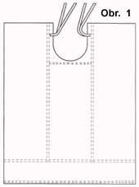
Obrázek 2

Nákres plného protipovodňového pytle  Průměr plných komor: 12 cm  Šíře střední komory: 16 cm | 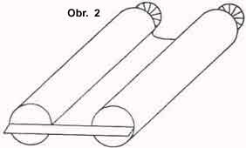

PLNĚNÍ PROTIPOVODŇOVÝCH PYTLŮ

Obrázek 3

Nákres plnicího zařízení.  Zařízením lze pytle plnit pískem na zemi, nebo jej  zavěsit na bočnici nákladního automobilu. | 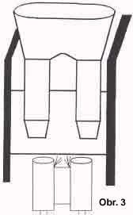
Plnicí zařízení je možné postavit na zemi, nebo jej zavěstit pomocí závěsných háků na korbu nákladního automobilu. Je složeno z násypné části, násypných trubek na které se nasouvají obě komory pytle a podpěry, která slouží jako opora pro plný pytel při zavazování tkalounů.
Na korbu nákladního automobilu např. TATRA 815 je možné zavěsit až 5 kusů plnicích zařízení.

Plnicí materiál:
Říční nebo kopaný písek a další sypké materiály, které lze po použití z pytlů vysypat a opakovaně použít.
K plnění pytlů ručně je potřeba zaměstnat 3 osoby na jedno násypné zařízení. ( Jedna osoba vhazuje plnicí materiály do násypky, další dvě osoby zavazují naplněný pytel, odkládají jej a nasazují na násypné zařízení další pytel).
Tímto způsobem je možné naplnit jeden pytel včetně všech operací: nasazení, naplnění zavázání a odložení plného pytle za 30 sekund.
Naplnění pytlů potřebných na 1 m3 hráze jedním plnicím zařízením (60 pytlů x 0,30 sec = = cca 18 minut).
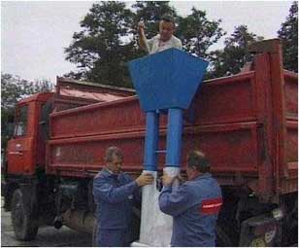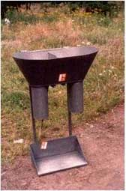

POSTUP PŘI STAVBĚ PROTIPOVODŇOVÉ HRÁZE

Obrázek 4
Schéma kladení pytlů při stavbě protipovodňové hráze na šíři dvou pytlů.  Výška hráze je libovolná. | 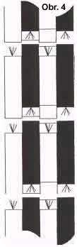

Obrázek 5
Schéma kladení pytlů při stavbě protipovododňové hráze na šíři čtyř pytlů.  Výšku a šíři hráze lze zvolit libovolně. | 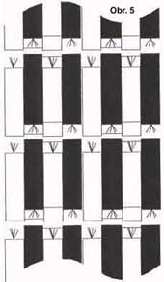

Obrázek 6

Profil hráze postavené na šíři dvou pytlů. Protipovodňové pytle jsou na sebe skládány tak, že na přepážku jednoho pytle se položí plná komora druhého pytle. K dokonalé vazbě je třeba, aby se jednotlivé vrstvy pytlů překrývaly, jako při stavbě klasické cihlové zdi (klasická cihlová vazba). | 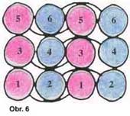

Obrázek 7,8

Trojúhelníkový a kulatý profil hráze – lze tvořit různé profily hrází podle potřeby terénu a vytěsňovaného prostoru. | 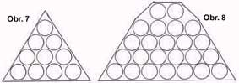

Pokládání základní řady protipovodňových pytlů při stavbě hráze o šíři dvou pytlů a vlastní stavba hráze.
  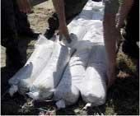 | 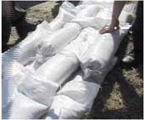

Boční pohled na hráz o šíři čtyř pytlů z boku a detail „ cihlové vazby“ pytlů.
  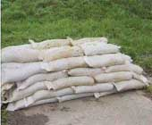 | 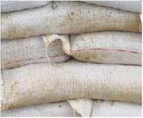

Dvoukomorový pytel je určen především ke stavbě protipovodňových hrází, stěn a bariér. V tomto případě lze protipovodňové pytle použít opakovaně. Další možností jejich využití jsou například: vytěsnění různých prostorů z hlediska pronikání kapalin, plynů a světla, nebo jako zátaras k zamezení dalšího šíření požáru.

POČET PROTIPOVODŇOVÝCH PYTLŮ POTŘEBNÝCH KE STAVBĚ HRÁZÍ:
Při stavbě hráze o šíři dvou pytlů je třeba na 1m délky a 1,08 m výšky naplnit cca 30 pytlů.
Při stavbě hráze o šíři čtyř pytlů je třeba na 1 m délky a 1,08 m výšky naplnit cca 60 pytlů.
60 kusů plných pytlů = cca 1m3
Počty protipovodňových pytlů potřebných ke stavbě při délkách, výškách a šířích hrází:
1/ Šíře hráze: 2 pytle = 48 cm – výška 1,08 m - délka 25 m = Potřeba 750 pytlů
2/ Šíře hráze 2 pytle = 48 cm – výška 1,08 m – délka 100 m = Potřeba 3000 pytlů
3/ Šíře hráze: 4 pytle = 96 cm – výška 1,5 m – délka 50 m = Potřeba 4250 pytlů
Potřeba písku, či jiného plnicího média:
Pro naplnění jednoho kusu dvoukomorového protipovodňového pytle je třeba cca 25 kg písku.
Pro naplnění pytlů potřebných na stavbu 1m3 hráze, tzn. cca 60 kusů pytlů bude třeba cca 1.500 kg písku, nebo jiného plnicího média.
Časový odhad stavby hráze
Za předpokladu, že jsou protipovodňové pytle již předem naplněny (v případě povodní vůbec nejlepší řešení), že je k dispozici na stavbu hráze minimálně 20 osob a není potřeba nijak speciálně upravovat terén, lze protipovodňovou hráz postavit:
Bod 1/ cca 30 minut
Bod 2/ cca 120 minut
Bod 3/ cca 150 minut
Bod 4/ cca 45 minut

CENA PYTLŮ
Při nákupu protipovodňových pytlů v počtu do 100 kusů činí cena za 1 kus protipovodňového pytle
Kč 20,00 bez DPH
Při nákupu protipovodňových pytlů v počtu nad 100 kusů činí cena za 1 kus protipovodňového pytle Kč 19,00 bez DPH

Při nákupu protipovodňových pytlů v počtu nad 1000 kusů činí cena za 1 kus protipovodňového pytle 18,00 Kč bez DPH.

!!!Tyto ceny jsou orientační, kontaktujte nás pro konkrétní cenovou nabídku !!!

